 | Przemysłowe sieci  i protokoły komunikacyjne automatyki
Imię i nazwisko: | Ćwiczenie 7
Rok: | Data wykonania:

Temat: Mostek ModbusTCP na ModbusRTU z użyciem mikrokontrolera ESP32 ESP8266 oraz technologii Wi-Fi

1. Aby nawiązać połączenie, będziemy potrzebować co najmniej dwóch mikrokontrolerów ESP32 / ESP8266, konwerteru TTL na RS485 oraz dwóch programów:
- ESP8266 - https://elektroweb.pl/esp8266/13-modul-wifi-esp8266-nodemcu-v3-iot-mini-arduino-5904162800087.html
- ESP32 - https://elektroweb.pl/esp32/197-esp-32s-esp-wroom-32-wifibluetooth-esp32-nodemcu-5904162801565.html
- Konwerter UART TTL NA RS485 MAX485 5V - https://elektroweb.pl/rs232rs485can-bus/319-konwerter-uart-ttl-na-rs485-max485-5v-5904162802654.html
- Arduino - https://www.arduino.cc/en/software
- HMI Modbus na urządzenie android - https://play.google.com/store/apps/details?id=net.sagram.hmi_modbus&hl=pl&gl=US

2. Jeden z mikrokontrolerów będzie przekształcał otrzymywane ramki:
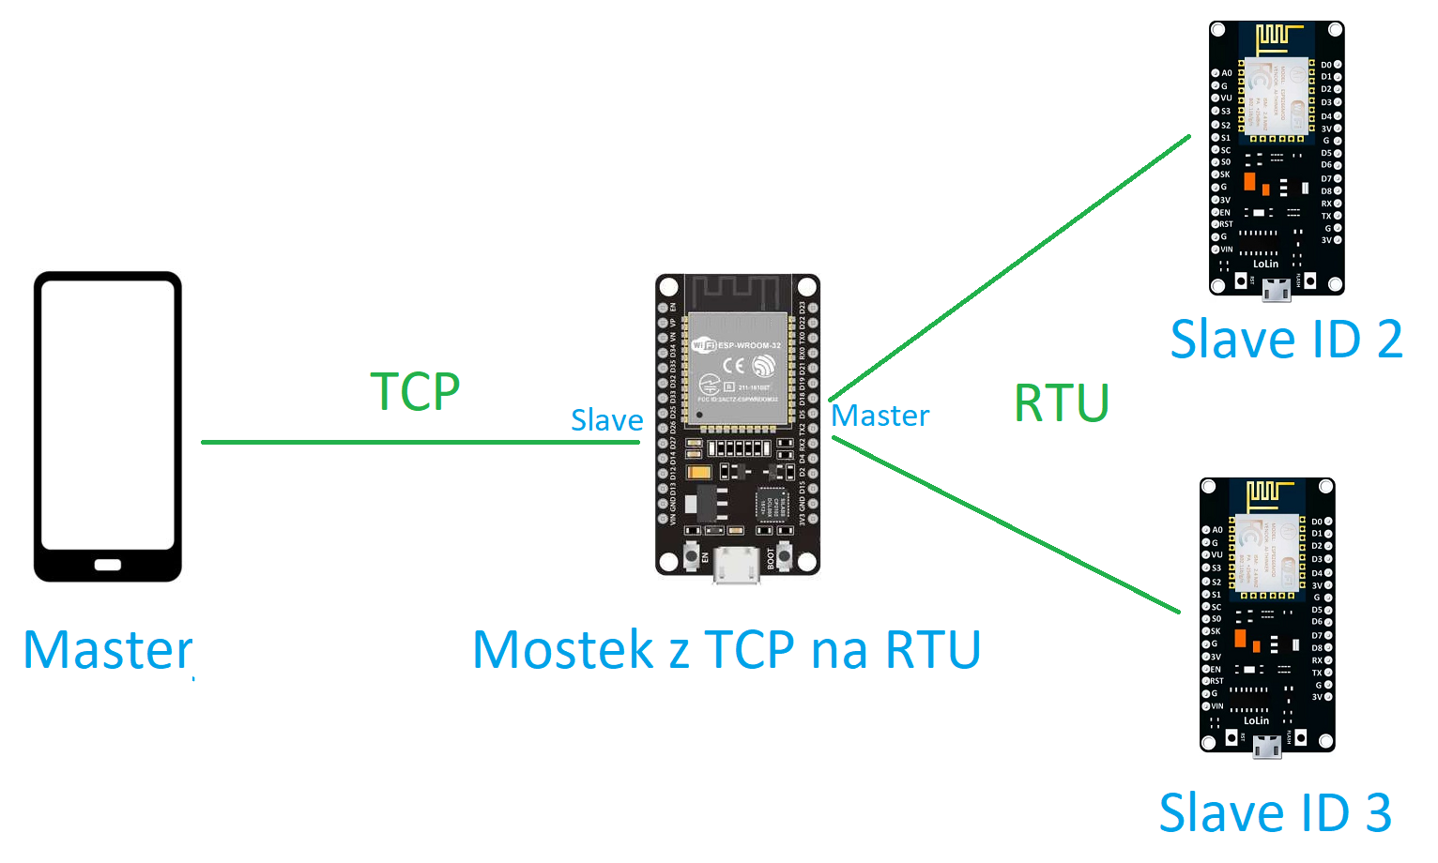

3. Schemat połączenia ESP32 z dwoma ESP8266:
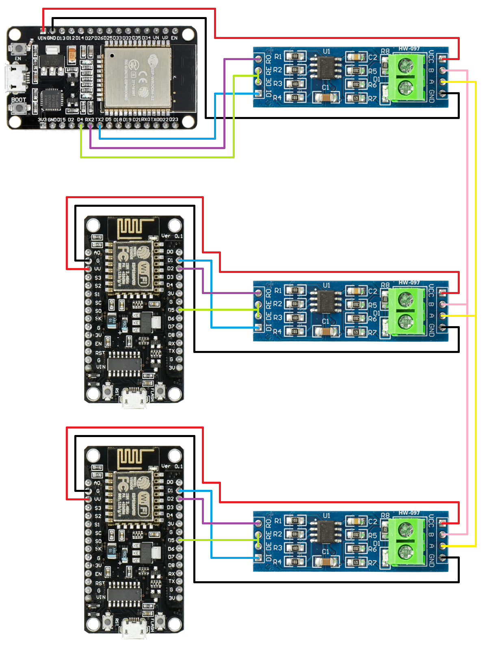

Każdy z mikrokontrolerów należy podłączyć przewodem micro USB. W przypadku posiadania jednego przewodu, można:
a) Zasilić ESP32 i połączyć pin VIN z pinami VIN drugiego ESP32 lub VIN ESP8266
b) Zasilić ESP8266 i połączyć pin VU z pinami VIN ESP32 lub VIN ESP8266 (https://arduino.stackexchange.com/a/75646)
c) Spróbować zasilić ESP32 i połączyć pin 3V3 z pinami 3V3 drugiego ESP32 lub 3V ESP8266. (Większy pobór prądu mikrokontrolera jest w przypadku korzystania z Wi-Fi. Jeżeli pozostałe będą miały wyłączoną funkcje Wi-Fi, to stabilizator napięcia na mikrokontrolerze ESP32 powinien być wystarczający).

Należy jednak pamiętać, że maksymalny prąd portu USB komputera może okazać się niewystarczający do zasilania większej liczby mikrokontrolerów.

3. Konfiguracja środowiska Arduino. Przed przystąpieniem do wgrania kodu, należy przygotować środowisku. Pierwszym krokiem jest instalacja odpowiedniej płytki. W przypadku ESP32 jest to: esp32 by Epressif Systems

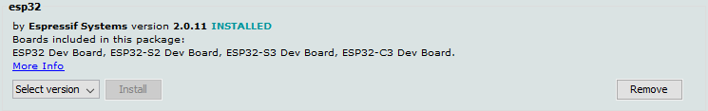

Dla ESP8266 jest to: esp8266 by ESP8266 Community

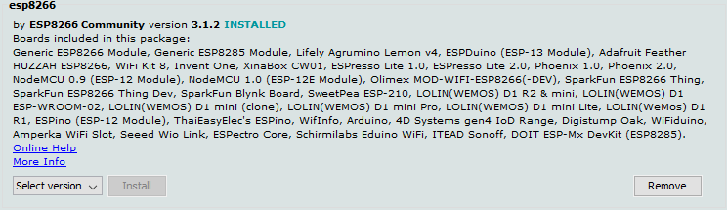

W przypadku ESP8266 może okazać się, że arduino nie wykrywa paczki, wówczas należy wkleić:

https://arduino.esp8266.com/stable/package_esp8266com_index.json

w File → Preferences → Additional Boards Manager URLs:

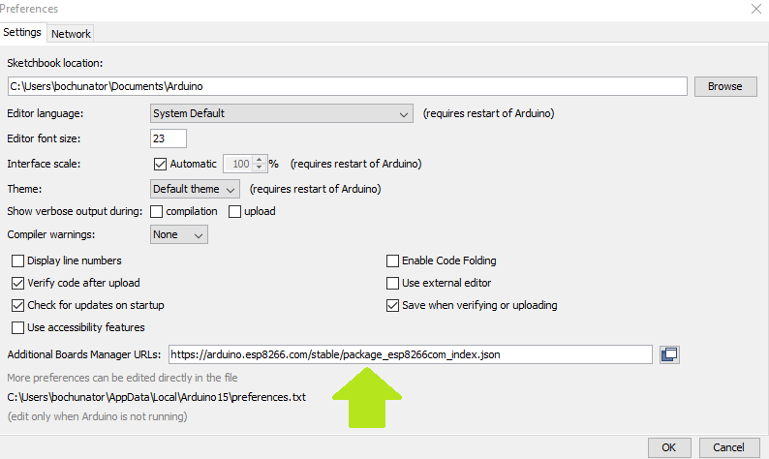
4. Instalacja biblioteki modbus-esp8266 by Alexander Emelianov

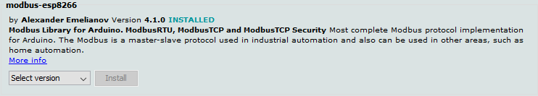

6. Jeden z mikrokontrolerów będzie pełnił rolę mostka. Wklejamy kod źródłowy, jest dostosowany zarówno do ESP32 jak i ESP8266.
#if defined(ESP8266)
#include <ESP8266WiFi.h>
#include <SoftwareSerial.h>
SoftwareSerial S(4, 5);
#define MAX485_DE_RE 14
#elif defined(ESP32)
#include <WiFi.h>
#define RXD2 16
#define TXD2 17
#define MAX485_DE_RE 4
#endif
#include <ModbusTCP.h>
#include <ModbusRTU.h>

ModbusRTU rtu;
ModbusTCP tcp;

IPAddress srcIp;

uint16_t transRunning = 0;
uint8_t slaveRunning = 0;
unsigned long savedTime = 0;

bool cbRtuTrans(Modbus::ResultCode event, uint16_t transactionId, void* data) {
if (event != Modbus::EX_SUCCESS)
Serial.printf("Modbus result: %02X, Mem: %d\n", event, ESP.getFreeHeap());
return true;
}

Modbus::ResultCode cbTcpRaw(uint8_t* data, uint8_t len, void* custom) {
auto src = (Modbus::frame_arg_t*) custom;
Serial.print("TCP IP in - ");
Serial.print(IPAddress(src->ipaddr));
Serial.printf(" Fn: %02X, len: %d \n\r", data[0], len);
if (transRunning) {
tcp.setTransactionId(src->transactionId);
tcp.errorResponce(IPAddress(src->ipaddr), (Modbus::FunctionCode)data[0], Modbus::EX_SLAVE_DEVICE_BUSY);
return Modbus::EX_SLAVE_DEVICE_BUSY;
}
rtu.rawRequest(src->unitId, data, len, cbRtuTrans);
if (!src->unitId) {
tcp.setTransactionId(src->transactionId);
tcp.errorResponce(IPAddress(src->ipaddr), (Modbus::FunctionCode)data[0], Modbus::EX_ACKNOWLEDGE);
transRunning = 0;
slaveRunning = 0;
return Modbus::EX_ACKNOWLEDGE;
}
srcIp = IPAddress(src->ipaddr);
slaveRunning = src->unitId;
transRunning = src->transactionId;
Serial.print("slaveRunning = ");
Serial.println(slaveRunning);
Serial.print("transRunning = ");
Serial.println(transRunning);
return Modbus::EX_SUCCESS;
}

Modbus::ResultCode cbRtuRaw(uint8_t* data, uint8_t len, void* custom) {
auto src = (Modbus::frame_arg_t*) custom;
if (!transRunning)
return Modbus::EX_PASSTHROUGH;
tcp.setTransactionId(transRunning);
uint16_t succeed = tcp.rawResponce(srcIp, data, len, slaveRunning);
if (!succeed){
Serial.print("TCP IP out - failed");
}
Serial.printf("RTU Slave: %d, Fn: %02X, len: %d, ", src->slaveId, data[0], len);
Serial.print("Response TCP IP: ");
Serial.println(srcIp);
transRunning = 0;
slaveRunning = 0;
return Modbus::EX_PASSTHROUGH;
}

void setup() {
#if defined(ESP8266)
S.begin(9600, SWSERIAL_8N1);
rtu.begin(&S, MAX485_DE_RE);
#elif defined(ESP32)
Serial2.begin(9600, SERIAL_8N1, RXD2, TXD2);
rtu.begin(&Serial2, MAX485_DE_RE);
#endif
Serial.begin(9600, SERIAL_8N1);
WiFi.softAP("KoniowifiESP32");
WiFi.begin("Koniowifi", "soniasonia");
tcp.server();
tcp.onRaw(cbTcpRaw);
rtu.master();
rtu.onRaw(cbRtuRaw);
}

void loop() {
if (savedTime < millis()/10000) {
savedTime = millis()/10000;
Serial.print("WiFi.localIP() = ");
Serial.println(WiFi.localIP());
}
rtu.task();
tcp.task();
yield();
}

Mikrokontroler może działać jako punkt dostępowy (access point) przy użyciu:
WiFi.softAP("KoniowifiESP32");

Można również połączyć mikrokontroler z istniejącą siecią (station mode):
WiFi.begin("Koniowifi", "soniasonia");

Nic nie przeszkadza, by mikrokontroler pracował w obu trybach jednocześnie.

Dla punktu dostępowego IP to 192.168.4.1
W drugim przypadku, można odczytać IP za pomocą:
Serial.println(WiFi.localIP());

Jeżeli mikrokontroler nie połączył się z routerem, zostanie wypisane: Wifi.localIP() = 0.0.0.0

7. Pozostałe mikrokontrolery będą pełnić rolę slave’a. Wklejamy kod źródłowy, jest dostosowany zarówno do ESP32 jak i ESP8266. Należy pamiętać o zmianie id każdego następnego slave’a w linijce: #define SLAVE_ID 2

#include <ModbusRTU.h>

#if defined(ESP8266)
#include <SoftwareSerial.h>
SoftwareSerial S(4, 5);
#define MAX485_DE_RE 14
#elif defined(ESP32)
#define RXD2 16
#define TXD2 17
#define MAX485_DE_RE 4
#endif

#define SLAVE_ID 2
#define LED 2

ModbusRTU rtu;

void setup() {
// put your setup code here, to run once:
pinMode(LED, OUTPUT);
#if defined(ESP8266)
S.begin(9600, SWSERIAL_8N1);
rtu.begin(&S, MAX485_DE_RE);
#elif defined(ESP32)
Serial2.begin(9600, SERIAL_8N1, RXD2, TXD2);
rtu.begin(&Serial2, MAX485_DE_RE);
#endif
rtu.server(SLAVE_ID);
for (uint16_t i = 0; i < 100; i++) {
rtu.addHreg(i, i*100 + SLAVE_ID);
}
rtu.addHreg(100, 0);
}

void loop() {
// put your main code here, to run repeatedly:
if (rtu.Hreg(100) != 0) {
digitalWrite(LED, HIGH);
} else {
digitalWrite(LED, LOW);
}
rtu.task();
}

8. W przypadku wybrania pracy mikrokontrolera jako punktu dostępowego (acces point), konieczne może być wyłączenie transmisji danych przed połączeniem się z siecią.

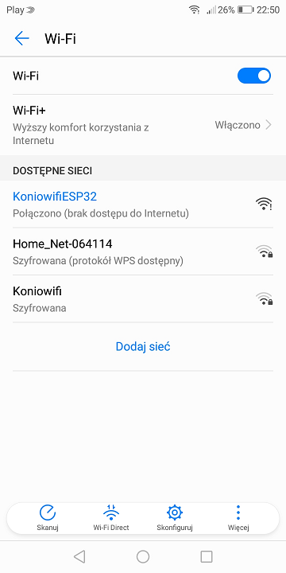

Uruchamiamy aplikację HMI Modbus, a następnie klikamy Create new project

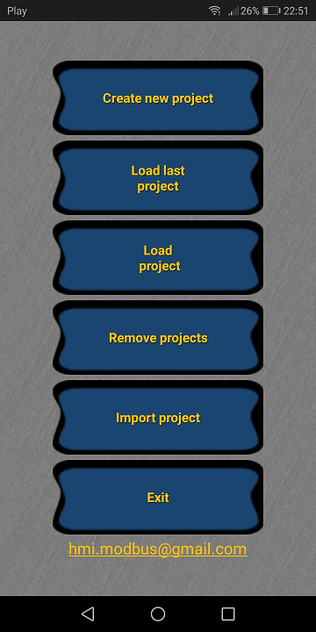

W prawym dolnym rogu ekranu klikamy w przycisk dodawania kontrolki

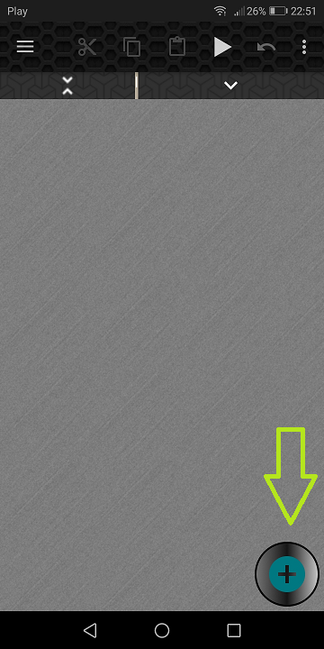

Przechodzimy do zakładki TEXT & BARS

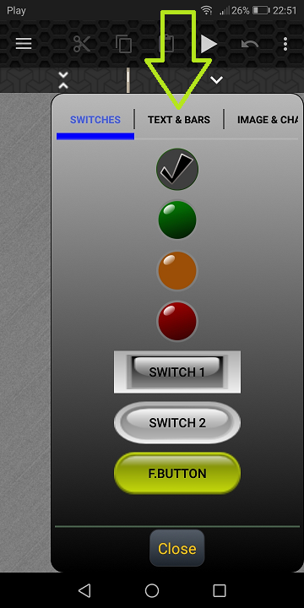

Wybieramy Num input, dzięki temu zmieniając wartość rejestru o adresie 100 będziemy sterować wbudowaną diodą
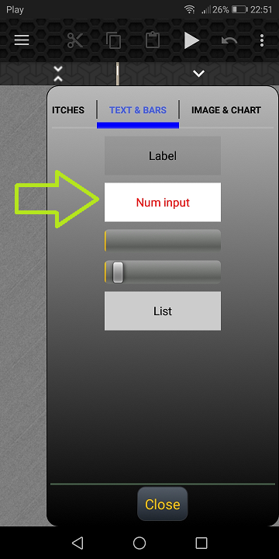

W momencie utworzenia kontrolki, należy na nią kliknąć. Pojawi się lista, gdzie najpierw należy wybrać serwer, czyli slave’a. Klikamy w Choose server...

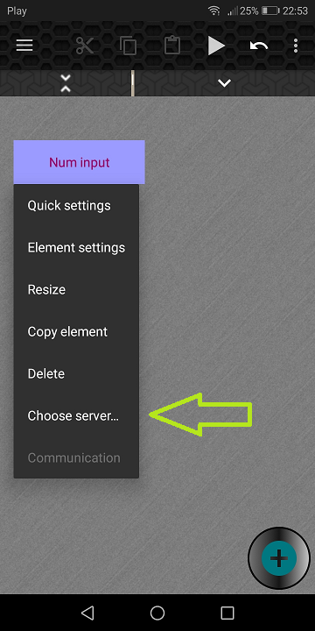

Dodajemy nowy serwer klikając w środkową ikonkę znajdującą się po prawej stronie ekranu

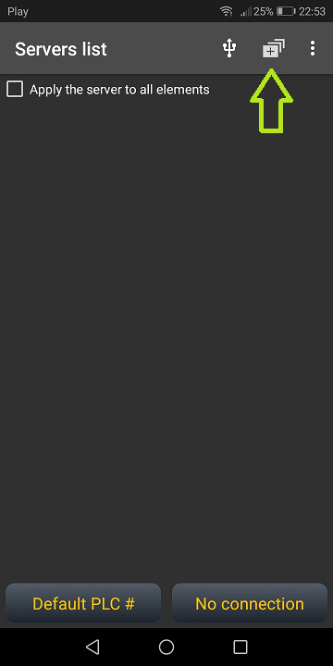

Wpisujemy IP 192.168.4.1 i klikamy Test connection. Na dole ekranu powinna pojawić się informacja Connection to: 192.168.4.1:502 successful. Jeżeli udało nam się połączyć, możemy kliknąć Add TCP server. W przypadku kiedy łączymy się przez router, podajemy IP odczytane za pomocą portu szergeowego.

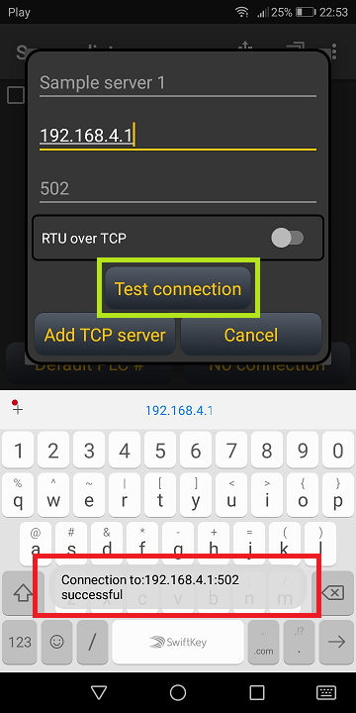

Spośród listy wybieramy nowo dodany serwer

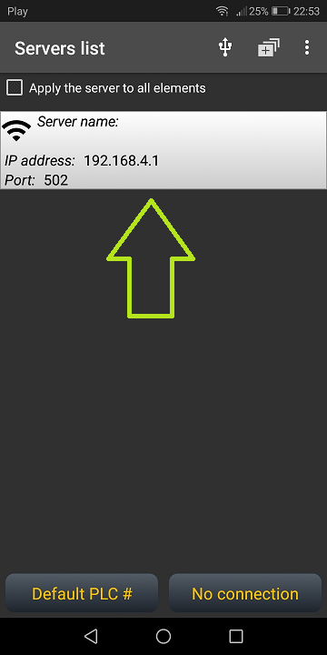

Ponownie klikamy na kontrolkę, tym razem wybieramy Communication configure

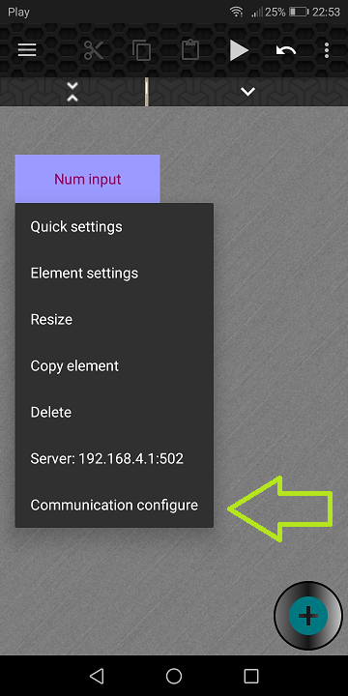

Communication address – jest to adres rejestru. Nas w tej chwili interesuje adres 100
PLC number – jest to id slave’a, ustawiamy na wartość 2
Allow write request – jeżeli chcemy wpisywać wartość do rejestru, należy zaznaczyć tę opcję
Request type – wybieramy Int16 unsigned

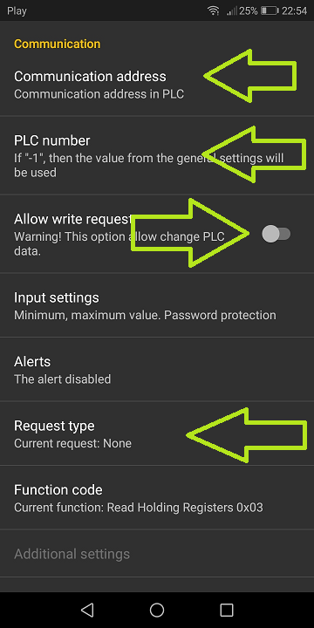

W celu nawiązania połączenia, należy kliknąć w trójkąt znajdujący się u góry ekranu

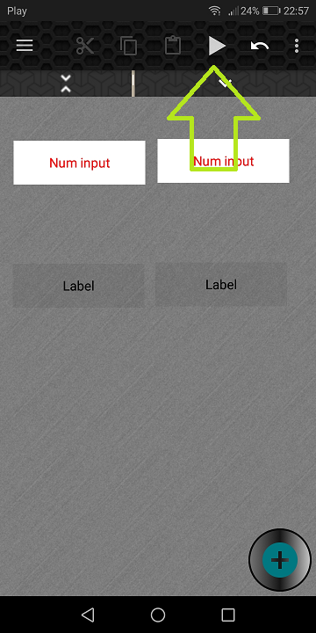

Powinna wyświetlić się wartość 0. Zmieniając tę wartość, zmieniamy stan wbudowanej diody mikrokontrolera.

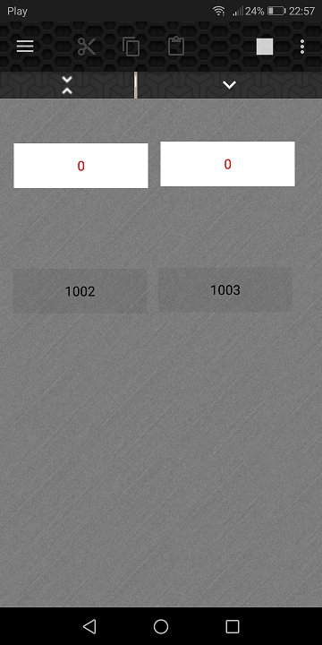

Zostały umieszczone dodatkowe kontrolki. Na dole znajduje się kontrolka odpowiedzialna za wyświetlanie wartości rejestru o adresie 10. W prawej kolumnie znajduje się lustrzane odbicie dla slave’a o ID równym 3.

